○尾張旭市中小企業退職金共済制度補助金交付要綱
（趣旨）
第１条 この要綱は、尾張旭市補助金等交付規則（平成９年規則第15号）に定めるもののほか、市が交付する尾張旭市中小企業退職金共済制度補助金（以下「補助金」という。）の交付に関し、必要な事項を定めるものとする。
（補助金の交付目的）
第２条 この補助金は、第４条に規定する事業に助成を行うことにより、中小企業者が雇用する従業員の生活安定と福祉の向上を図ることを目的とする。
（用語の定義）
第３条 この要綱において、次の各号に掲げる用語の意義は、当該各号に定めるところによる。
(1) 中小企業者 中小企業退職金共済法（昭和34年法律第160号。以下「法」という。）第２条第１項に規定する中小企業者をいう。
(2) 退職金共済契約 法第２条第３項に規定する中小企業退職金共済契約又は所得税法施行令（昭和40年政令第96号）第73条第１項に規定する特定退職金共済団体である尾張旭市商工会の実施する退職金共済事業による退職金共済契約をいう。
(3) 被共済者 退職金共済契約に基づき退職給付金の支給を受けるべき者をいう。
（補助対象事業）
第４条 この補助金の補助対象事業の名称及び概要は、次の表に定めるとおりとする。
名称 | 補助対象事業の概要
中小企業退職金共済制度助成事業 | 市内に事業所を有する中小企業者が、新規の退職金共済契約に基づき納付する掛金に対し助成を行う。
（交付対象者）
第５条 この補助金の交付対象者は、次の各号のいずれにも該当する退職金共済契約者とする。ただし、既に交付を受けた者を除く。
(1) 尾張旭市の区域内に事務所又は事業所を有する者
(2) 新規の被共済者を雇用し、退職金共済契約に基づく掛金を納付した者
(3) 市税の滞納がない者
（補助対象経費）
第６条 この補助金の補助対象経費は、補助金の交付対象者がその雇用する従業員に対して新規に退職金共済契約を締結した日の属する月から起算して12か月分の納付額とし、かつ、当該退職金共済契約が成立した日から12か月経過したものとする。
（補助金の額）
第７条 この補助金の額は、補助対象経費の20パーセントに相当する額を上限とする。
（交付申請及び実績報告）
第８条 この補助金の交付を受けようとする者は、退職金共済制度補助金交付申請書兼実績報告書（第１号様式）に次に掲げる書類を添付して、契約を締結した月から12か月分の掛金の納付が完了した日の属する月の翌月から起算して12か月以内に市長に申請しなければならない。
(1) 個人別・月別共済掛金支払内訳実績書
(2) 退職金共済契約を証明する書類
(3) 共済掛金を納付したことが確認できる書類（領収書等）
（補助金の交付）
第９条 市長は、前条の申請を受理したときはその内容を審査し、適当と認めるときは補助金の交付決定を行い、補助金交付決定通知書（第２号様式）により、速やかに通知しなければならない。
２ 市長は、前項の補助金交付決定通知書を受けた者から中小企業退職金共済制度補助金請求書（第３号様式）の提出があったときは、速やかに補助金を交付するものとする。
（報告等）
第10条 市長は、必要と認めるときは、退職金共済契約者及び従業員に必要な書類の提出又は報告を求めることができる。
（交付決定の取消し又は補助金の返還）
第11条 市長は、補助金の交付決定の通知を受けた者が次の各号のいずれかに該当する場合は、補助金の交付決定の全部若しくは一部を取り消し、又は既に交付した補助金の全部若しくは一部の返還を求めることができる。
(1) 偽りその他不正な行為により、補助金の交付を受けたとき。
(2) 前条の規定による報告等の求めに応じなかったとき。
(3) その他市長が不適当と認めたとき。
（委任）
第12条 この要綱に定めるもののほか、必要な事項は、市長が定める。
附 則
１ この要綱は、令和２年４月１日から施行する。
２ この要綱は、令和11年３月31日までの間に見直しを行うものとする。
附 則
（施行期日）
１ この要綱は、令和３年４月１日から施行する。
（経過措置）
２ この要綱の施行の際、この要綱による改正前の各要綱等の規定に基づいて作成されている申請書その他の用紙で、現に残存するものは、この要綱の規定にかかわらず、当分の間、使用することができる。
附 則
この要綱は、令和３年４月１日から施行する。
附 則
この要綱は、令和５年４月１日から施行する。
附 則
この要綱は、令和８年４月１日から施行する。

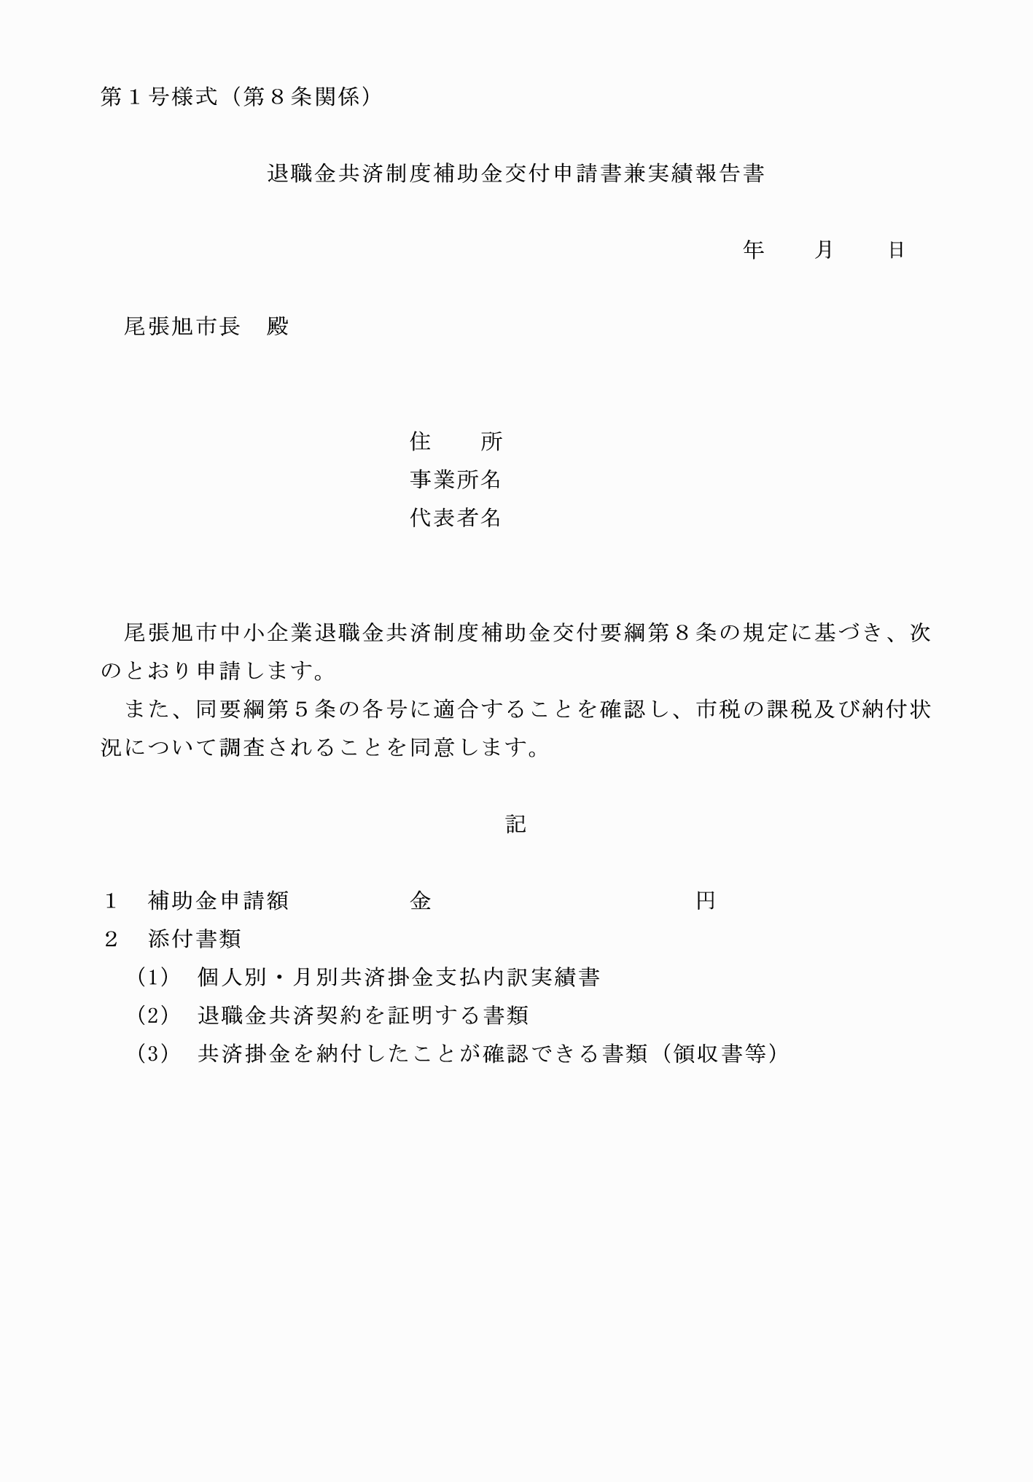

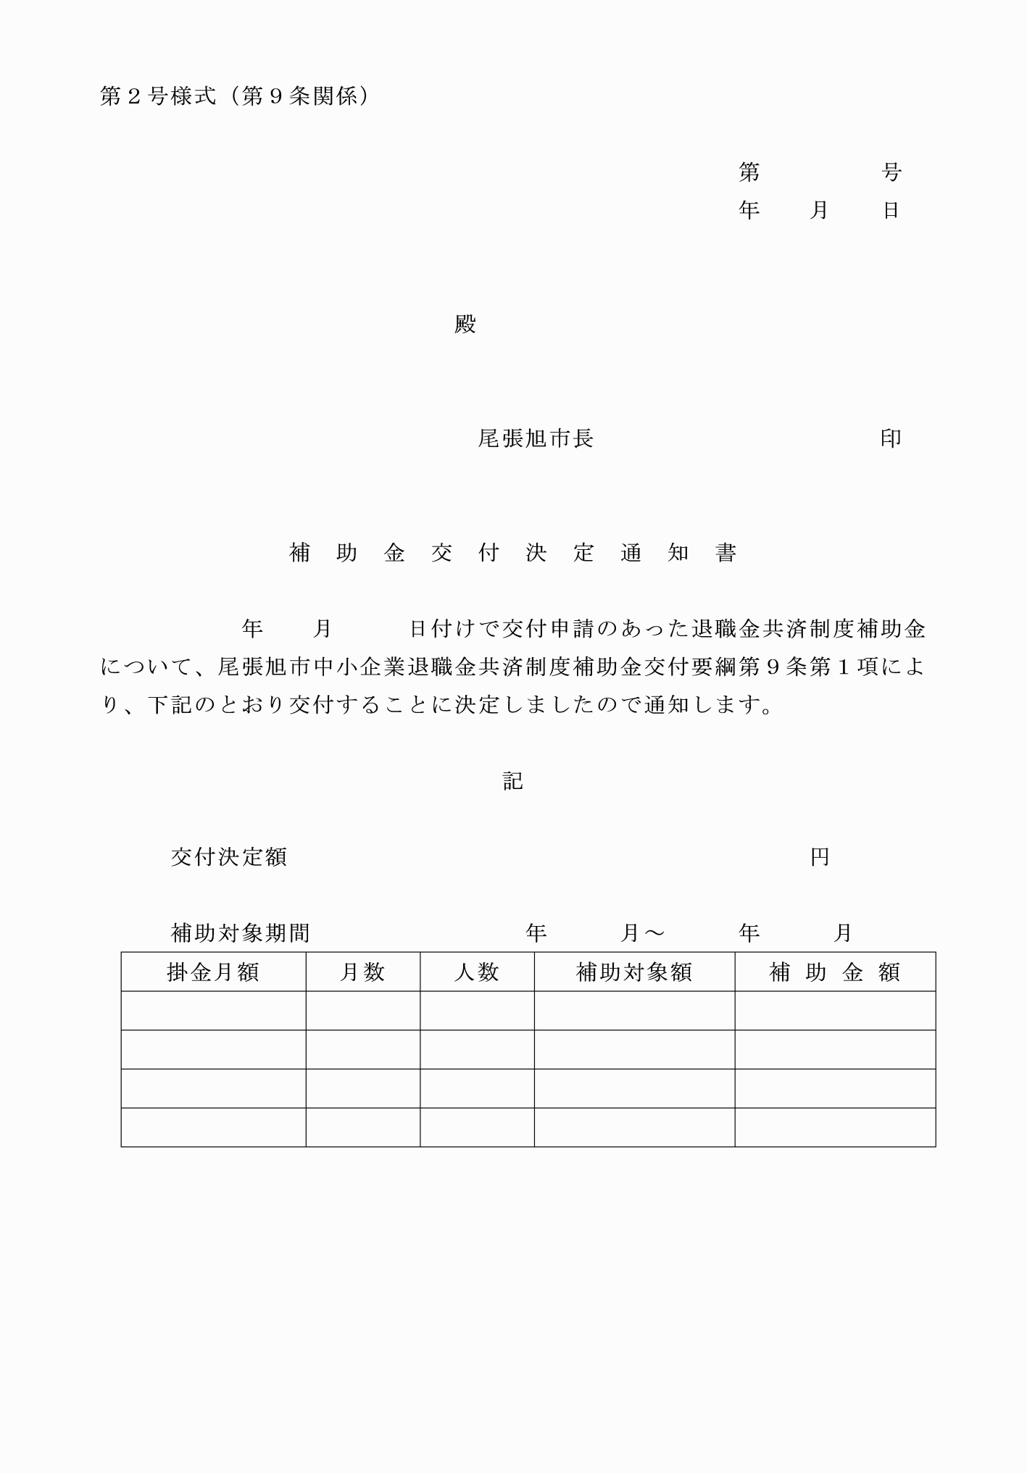

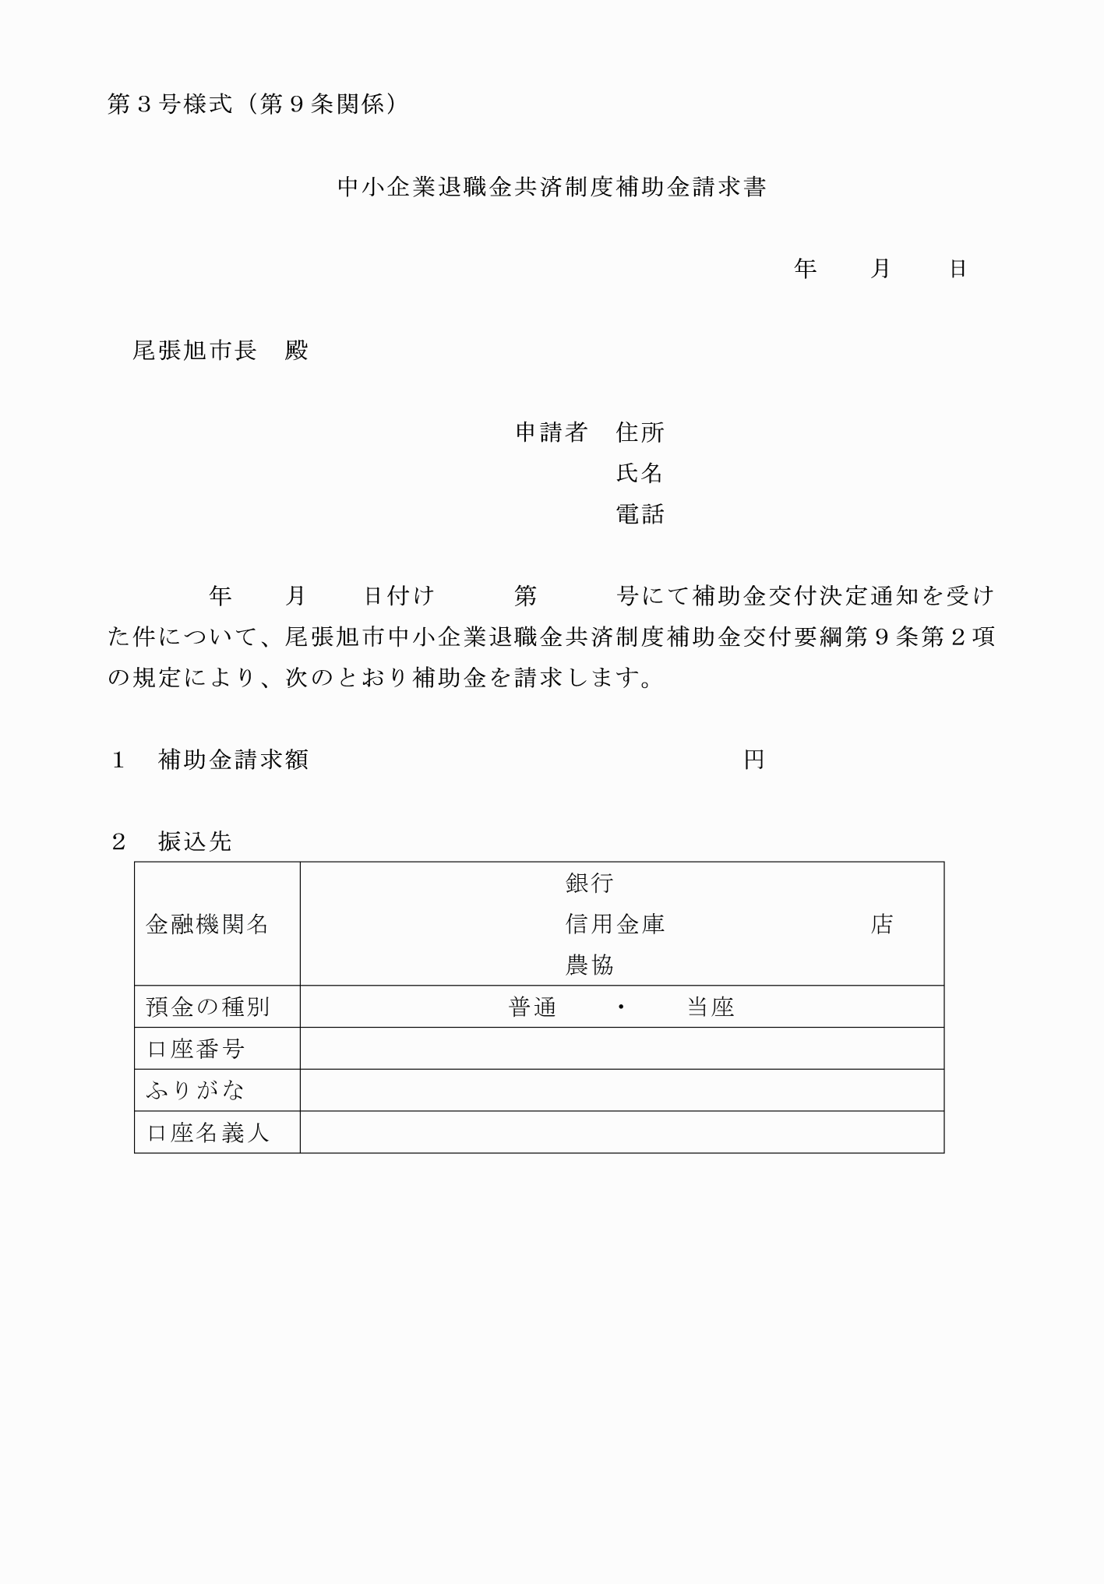

第１号様式（第８条関係）
第２号様式（第９条関係）
第３号様式（第９条関係）

